Отчёт по лабораторной работе 6
Мандатное разграничение прав в Linux
Ерфан Хосейнабади
Table of Contents

Цель работы
Развить навыки администрирования ОС linux. Получить практическое знакомство с SELinux1. Проверить работу SELinux на практике совместно с веб-сервером Apache.

Выполнение лабораторной работы
Сначала я вошла в систему под своим именем. Потом я проверила SELinux: с помощью getenforce и sestatus я увидела, что режим — enforcing, а политика — targeted.
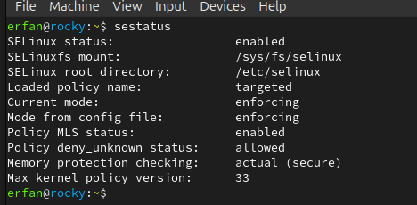
проверка режима работы SELinux
Сначала я запускаю Apache. Затем с помощью браузера я проверяю доступ к веб-серверу на моём компьютере — сервер отвечает. Команда service httpd status тоже показывает, что сервер работает.
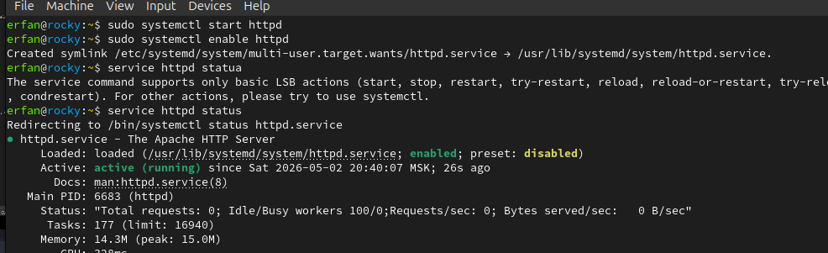
Проверка работы Apache
С помощью команды ps auxZ | grep httpd нашла веб-сервер Apache в списке процессов. Его контекст безопасности - httpd_t
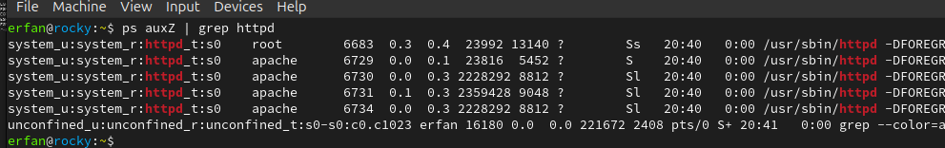
Контекст безопасности Apache
Я проверила, какие настройки (булевы переключатели) SELinux включены для Apache.
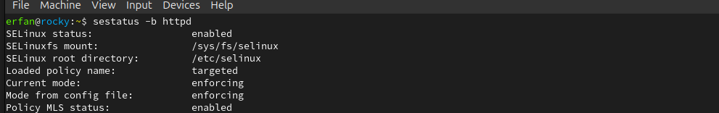
Состояние переключателей SELinux
С помощью команды ls -lZ /var/www я посмотрела типы поддиректорий в папке /var/www. Владелец всех директорий — root. Права на изменение есть только у владельца. Файлов в этой директории нет.
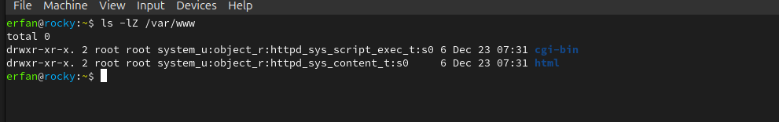
Типы поддиректорий
В директории /var/www/html нет файлов.
Типы файлов
Создать файл может только суперпользователь, поэтому от его имени создаем файл touch.html cо следующим содержанием:
<html>
<body>test</body>
</html>
Создание файла
Проверяю контекст созданного файла. По умолчанию — httpd_sys_content_t.
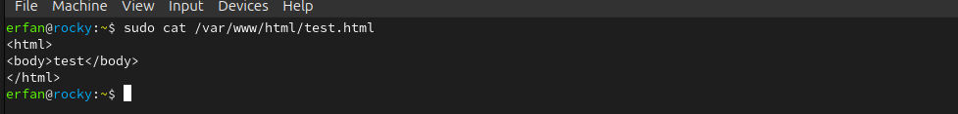
Контекст файла
Обращаюсь к файлу через веб-сервер по адресу http://127.0.0.1/test.html. Файл отобразился успешно
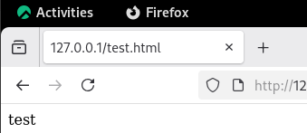
Отображение файла
Изучила справку man httpd_selinux.
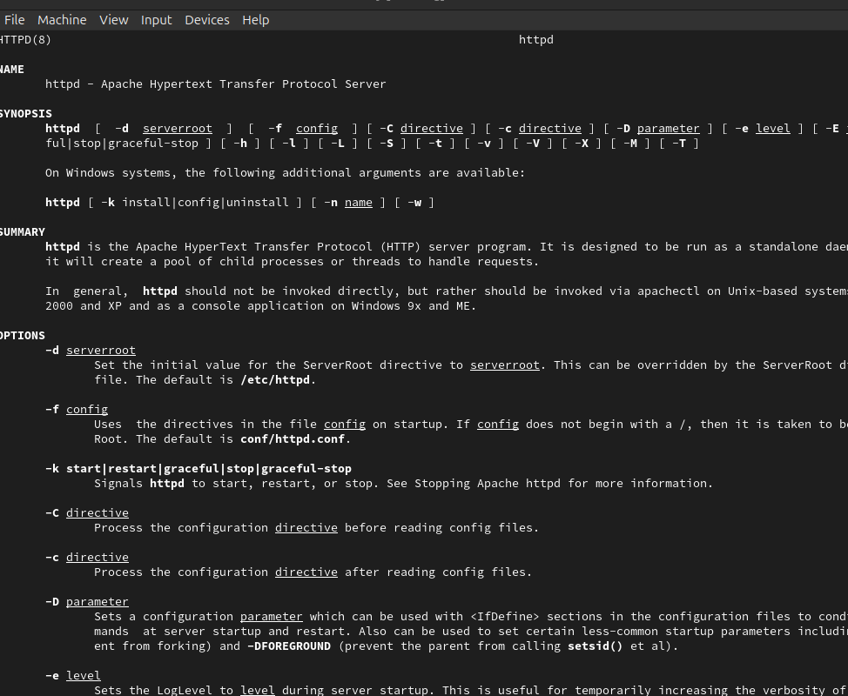
Изучение справки по команде
Проанализировала лог-файлы: tail -nl /var/log/messages
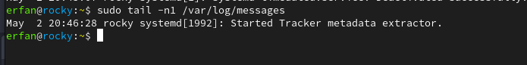
Проверка лог-файлов
В файл error_log была записана информация.
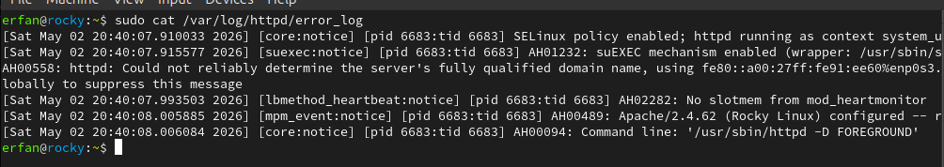
Проверка лог-файлов
Я выполняю команду semanage port -a -t http_port_t -p tcp 81. После этого я проверяю список портов командой semanage port -l | grep http_port_t. Порт 81 появился в списке.
Проверка портов
Перезапускаю сервер Apache
Перезапуск сервера
Сервер работает, так как порт 81 добавлен в http_port_t. Возвращаю в /etc/httpd/httpd.conf порт 80. Проверяю — порт 81 удалён.
Проверка порта 81
Далее удаляю файл test.html, проверяю, что он удален
Удаление файла

Выводы
В результате выполнения лабораторной работы я развила навыки администрирования Linux, получила первое практическое знакомство с SELinux и проверила его работу вместе с веб-сервером Apache.

